

Ficha de trabalho
Rochas Ígneas

As rochas ígneas formadas a partir de magma que ascende da crosta terrestre.

- Completa o quadro que se segue, analisando as amostras que te foram fornecidas:

Rocha | Imagem | Cor | Textura | Tipo de cristalização | Tipo de rocha ígnea
Granito
Basalto
Obsidiana | 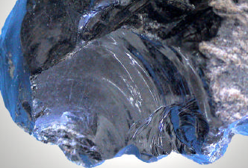

- Uma amostra de mão de determinada rocha apresenta as seguintes propriedades:
- Estrutura - maciça
- Textura – com cristais visíveis
- Cheiro quando bafejada – não cheira a barro
- Cor – cinza clara

Completa a frase com a ajuda da seguinte chave dicotómica:

 | Chave dicotómica para identificação e classificação de rochas
0 | -Rocha constituída por grão soltos ……………………………………..….1  -Rocha não constituída por grão soltos ….……………………………..….2
1 | -Constituídas por grãos soltos (inferiores a 2mm)……………………..Areia  - Constituídas por grãos soltos (superiores a 2mm)……………..Cascalheira
2 | -Maciça ou escassamente laminada…………………………………………3  -Fortemente laminada…………………………………………………..Xisto
3 | -Com cheiro a barro quando bafejada …………………………………….4  -Sem cheiro a barro quando bafejada……………………………………...5
4 | -Faz efervescência com os ácidos…………………………………….Marga  -Não faz efervescência com os ácidos………………………………...Argila
5 | -Faz efervescência com os ácidos………………………………………….6  -Não faz efervescência com os ácidos………………………………..........7
6 | -Geralmente com aspecto compacto…………………………...……Calcário  -Com aspecto cristalino……………………………………………Mármore
7 | -Normalmente de cor clara, constituída por cristais a olho nu………Granito  -De cor escura, geralmente formada por uma massa com ou sem cristais visíveis a olho nu……………………………………………………..Basalto

Esta amostra é um _____________e predominam na zona de______________________ e ___________________.

